**МИНИСТЕРСТВО ОБРАЗОВАНИЯ И НАУКИ РФ**

**Федеральное государственное бюджетное образовательное**

**учреждение высшего образования**

**«Пензенский государственный университет»**

(**ФГБОУ ВО «Пензенский государственный университет») ______________________________________________________________________**

**Кафедра «Математическое обеспечение и применение ЭВМ»**

**Отчёт по лабораторной работе № 7**

**по дисциплине**

**«Теория систем и системный анализ»**

Авторы работы Копылова О. Ю, Мещанов С. В.

Группа 16ВП1

Принял Попова Н. А.

г.Пенза

**ЛАБОРАТОРНАЯ РАБОТА №7**

**«РАЗРАБОТКА ИНФОРМАЦИОННОГО ОБЕСПЕЧЕНИЯ»**

**Цель работы:** получить практические навыки в разработке информационного обеспечения выполнения мероприятий по совершенствованию систем, представлении структуры информационных ресурсов с помощью MS Visio.

**Выполнение** **работы:**

1. ***Формирование структуры знаний***.

Проанализируем структурную модель проблемосодержащей системы, построенную в ходе выполнения лабораторной работы №2 и модель усовершенствованной системы, построенную в ходе выполнения лабораторной работы №5. Составим список информационных ресурсов, используемых в деятельности системы. (Рисунок 1).



Рисунок 1 – Список информационных ресурсов

1. ***Определение информационных ресурсов (ИР), необходимых для решения задач по совершенствованию системы.***

Просмотрим список задач по устранению проблемной ситуации и выбранных вариантов решения этих задач, составленный при выполнении лабораторной работы №5. Для каждой задачи определим информационные ресурсы, которые необходимы для реализации выбранного варианта решения задачи или являются результатом решения. (Рисунок 2).

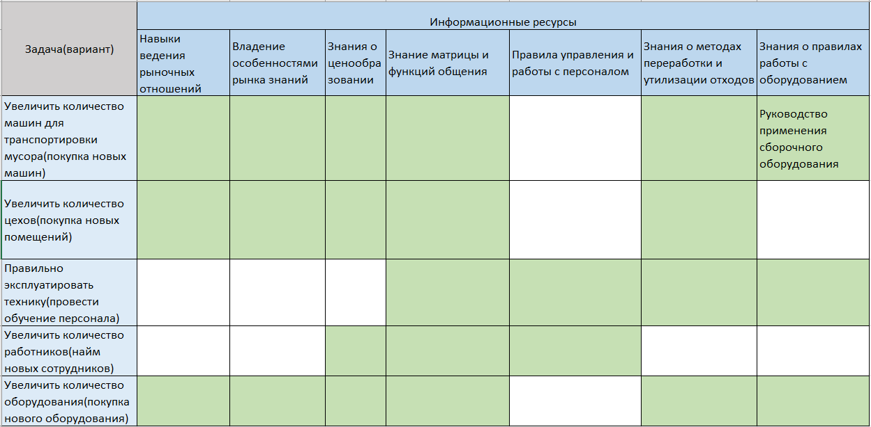

Рисунок 2 – ИР, необходимые для решения задач

***3. Описание информационных ресурсов.***

|  |  |  |  |  |  |  |
| --- | --- | --- | --- | --- | --- | --- |
| № | Название | Содержание | Форма представления | Источник получения | Пользователи | Периодичность обновления |
| 1 | Правила переработки отходов | Руководство для работников о том как правильно и безопасно вести переработку отходов | Документ(бумажный, электронный) | Ежегодная конференц-выставка Ecomondo | Работники цеха, обучающий персонал | Раз в год |
| 2 | Правила транспортировки отходов | Руководство для работников о том как необходимо транспортировать собранные отходы | Документ(бумажный, электронный) | Статья 16 Федерального закона N 89-ФЗ “Об отходах производства и потребления” | Водители, сборщики мусора, руководители транспортировки, обучающий персонал | При обновлении стать |
| 3 | Правила пользования оборудованием | Правила обращения и ухода за оборудованием | Документ(бумажный, электронный) | ГОСТ Р 53791-2010 | Работники цеха, начальники цеха, обучающий персонал | При обновлении ГОСТа |
| 4 | Правила управления и работы с персоналом | Навыки и умения по работе и общению с людьми | Учебники, методические пособия | Учения Ричарда Тэмплара | Специалисты по связям с общественностью, HR-менеджеры, делопроизводители, руководящий персонал | Раз в год |
| 5 | Навыки ведения рыночных отношений | Руководство о правилах и особенностях ведения рыночных отношений | Учебники, методические пособия | Учения В.В.Радаева | Специалисты по связям с общественностью, HR-менеджеры, делопроизводители | При изменении ситуации на рынке |
| 6 | Знания о ценообразовании | Руководство о правилах ценообразования | База данных | Мониторинг цен | Специалисты по связям с общественностью, HR-менеджеры, делопроизводители | Каждый месяц |

**Вывод**

При выполнении работы была сформирована структура знаний проблемосодержащей системы, определены ИР для решения задач по улучшению системы, разработан шаблон описания ИР и конкретизированы несколько ИР.